关于中山市金辉工业园有限公司（41360.40平方米）工业用地规划条件变更公示的通告
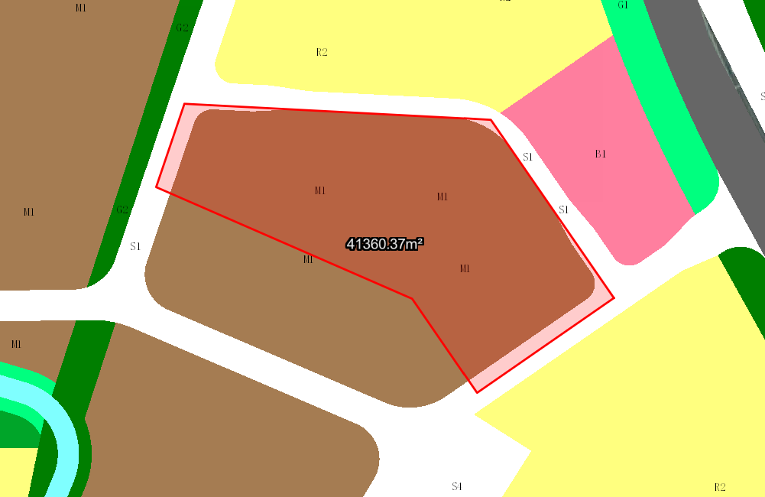
地块区位图
兹有土地证号为“中府国用（2008）第150241号”，面积41360.40平方米的工业用地位于中山市火炬开发区番中路收费站西南以南，属《中山火炬区电子信息产业园CD街区控制性详细规划（2020）》范围，规划功能为一类工业用地（地块编号C4-01），土地使用权人为中山市金辉工业园有限公司。现土地使用权人申请按控规变更该宗地规划条件。
我局已受理其申请，根据《中华人民共和国城乡规划法》及相关法规要求，现对该宗地规划条件变更进行公示，公示如下：
根据《中山火炬区电子信息产业园CD街区控制性详细规划（2020）》要求用地规划条件变更为:地块容积率变更为1.0-3.5，绿地率变更为10%-15%，建筑密度变更为35%-60%，建筑限高为生产性建筑高度≤50，配套设施建筑高度≤100。配套设施：10Kv开关站一处（可附设），建筑面积＞40㎡；社会停车场一处（独立设置），社会停车位114个。
根据城乡规划有关法律法规要求，公示时间为本公示刊登之日起10天。在公示期内如对上述调整事项有意见或建议，请使用真实姓名及联系方式，以书面形式反馈到以下地址：中山市火炬开发区康乐大道35号中山市自然资源局火炬开发区分局（以签收时间为准），逾期视为无异议。
联系人:颜小姐 联系电话：88293117

中山市自然资源局

